BAB IV

HASIL PENELITIAN

A. Deskripsi Data
Deskripsi data pada penelitian ini meliputi data terendah, nilai tertinggi, rata-rata, simpangan baku dan varians dari masing-masing variabel , , maupun variabel Y. berikut data selengkapnya :
Tabel 4. Deskripsi Data Penelitian
Variabel | Kekuatan otot tungkai (kg) | Kepercayaan diri(point) | Tendangan pinalti (point)
Nilai Terendah | 69 | 86 | 2
Nilai Tertinggi | 104 | 135 | 5
Rata – rata | 87,8 | 108,8 | 3,9
Simpangan Baku | 9,47 | 12,83 | 0,76
Varians | 89 | 164 | 0,58

- Data Kekuatan otot tungkai
Data hasil pengukuran kekuatan otot tungkai diperoleh rentang dari 69 sampai 104 dengan rata-rata sebesar 87,8 serta simpangan baku sebesar 9,47 dan varians sebesar 89 kemudian data-data tersebut diubah ke Tskor menjadi Tskor tertinggi 67,11 dan Tskor terendah 30,14

Dibawah ini disajikan mengenai distribusi frekuensi dan grafik Histogram data kekuatan otot tungkai.
Tabel 5. Distribusi Frekuensi Kekuatan otot tungkai
No | Nilai | Nilai Tengah | Frekuensi absolute | Frekuensi Relatif ( % )
1 | 69-74,5 | 71,5 | 2 | 6,7
2 | 74,5-80,5 | 77,5 | 6 | 20
3 | 80,5-86,5 | 83,5 | 4 | 13,3
4 | 86,5-92,5 | 89,5 | 10 | 33,4
5 | 92,5-98,5 | 95,5 | 4 | 13,3
6 | 98,5-104,5 | 101,5 | 4 | 13,3
 | Jumlah |  | 30 | 100

Dibawah ini digambarkan grafik Histogram dari data kekuatan otot tungkai.
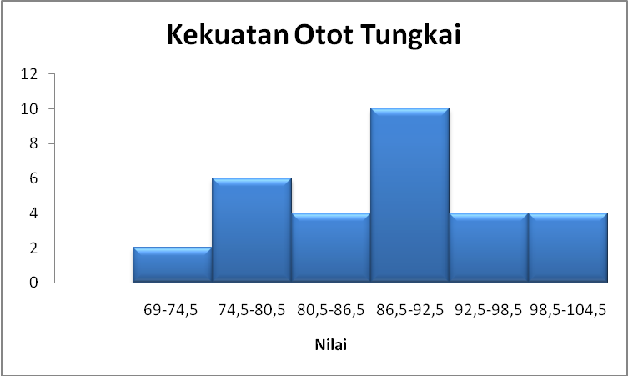
Gambar 5 Grafik Histogram Data Kekuatan otot tungkai
- Data Kepercayaan diri
Data hasil pengukuran kepercayaan diri diperoleh rentang dari 86 pointsampai 135 point dengan rata-rata sebesar 108,8 point serta simpangan baku sebesar 12,83 point dan varians sebesar 164 point kemudian data-data tersebut diubah ke Tskor menjadi Tskor tertinggi 70,42 dan Tskor terendah 32,23.
Dibawah ini disajikan mengenai distribusi frekuensi dan grafik Histogram data kepercayaan diri.
Tabel 6. Distribusi frekuensi Kepercayaan diri
 | Nilai | Nilai Tengah | Frekuensi absolute | Frekuensi Relatif ( % )
1 | 86-93,5 | 89,5 | 4 | 13,3%
2 | 93,5-101,5 | 97,5 | 5 | 16,7%
3 | 101,5-109,5 | 105,5 | 5 | 16,7%
4 | 109,5-117,5 | 113,5 | 10 | 33,3%
5 | 117,5-126,5 | 121,5 | 4 | 13,3%
6 | 126,5-135,5 | 130,5 | 2 | 6,7%
 | Jumlah |  | 30 | 100 %

Dibawah ini digambarkan grafik histogram dari data kepercayaan diri:
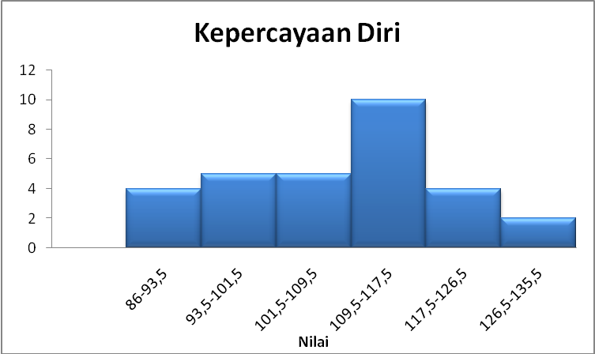
Gambar 6. Grafik histogram Data Kepercayaan diri
- Data keberhasilan tendangan pinalti
Data hasil pengukuran keberhasilan tendangan pinalti diperoleh rentang dari 2 point sampai 5 point dengan rata-rata sebesar3,9 point serta simpangan baku sebesar 0.76 dan varians sebesar 0,58 kemudian data-data tersebut diubah ke Tskor menjadi Tskor tertinggi 61,84 dan Tskor terendah 35,53.
Dibawah ini disajikan mengenai distribusi frekuensi dan grafik Histogram data keberhasilan tendangan pinalti.

Tabel 7. Distribusi Frekuensi keberhasilan tendangan pinalti
No | Nilai | Nilai Tengah | Frekuensi absolut | Frekuensi Relatif ( % )
1 | 2-2,5 | 2,3 | 1 | 3,3%
2 | 2,6-3 | 2,8 | 10 | 33,3%
3 | 3,1-3,5 | 3,3 | 0 | 0%
4 | 3,6-4 | 3,8 | 13 | 43,4%
5 | 4.1-4,5 | 4,3 | 0 | 0%
6 | 4,6—5 | 4,8 | 6 | 20%
 | Jumlah |  | 30 | 100%

Dibawah ini digambarkan grafik histogram dari data keberhasilan tendangan pinalti

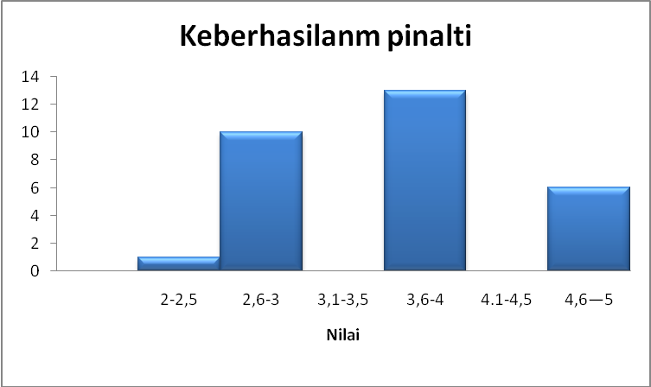
Gambar 7. Grafik Histogram Data keberhasilan tendangan pinalti

B. Pengujian Hipotesis
1. Hubungan kekuatan otot tungkai dengan keberhasilan tendangan pinalti
Hubungan kekuatan otot tungkai dengan keberhasilan tendangan pinalti dinyatakan oleh persamaan regresi = 44,89 + 0,10 artinya keberhasilan tendangan pinalti dapat diketahui atau diperkirakan dengan persamaan regresi tersebut jika variabel dari kekuatan otot tungkai diketahui.
Hubungan kekuatan otot tungkai dengan keberhasilan tendangan pinalti ditunjukkan dengan koefisien korelasi = 0,25. koefisien korelasi tersebut harus diuji terlebih dahulu mengenai keberartiannya sebelum digunakan untuk mengambil kesimpulan. Hasil uji koefisien korelasi tersebut data dilihat dalam tabel berikut ini :
Tabel 8. Uji keberartian koefisien korelasi terhadap Y
Koefisien korelasi
0, 25 | 2,401 | 2,05

Uji keberartian koefisien korelasi diatas dapat terlihat bahwa = 2,401, lebih besar dari = 2,05 berarti koefisien korelasi =0,25 adalah berarti dengan demikian hipotesis yang menyatakan terdapat hubungan yang positif antara kekuatan otot tungkai dengan keberhasilan tendangan pinalti didukung oleh data penelitian.
Koefisien determinasi kekuatan otot tungkai dalam keberhasilan tendangan pinalti = 0,062 hal ini berarti 6,25% keberhasilan tendangan pinalti dalam futsal dipengaruhi oleh kekuatan otot tungkai.
2. Hubungan kepercayaan diri dengan keberhasilan tendangan pinalti
Hubungan kepercayaan diri dengan keberhasilan tendangan pinalti dinyatakan oleh persamaan regresi = 41,19 +0,18 artinya keberhasilan tendangan pinalti dapat diketahui atau diperkirakan dengan persamaan regresi tersebut jika variabel dari kepercayaan diri diketahui.
Hubungan kepercayaan diri dengan keberhasilan tendangan pinalti ditunjukkan dengan koefisien korelasi = 0,34 koefisien korelasi tersebut harus diuji terlebih dahulu mengenai keberartiannya sebelum digunakan untuk mengambil kesimpulan. Hasil uji koefisien korelasi tersebut data dilihat dalam tabel berikut ini :
Tabel 9. Uji keberartian koefisien korelasi terhadap Y
Koefisien korelasi
0,34 | 2,84 | 2,05

Uji keberartian koefisien korelasi diatas dapat terlihat bahwa = 2,84 lebih besar dari = 2,05 berarti koefisien korelasi = 0,34 adalah berarti. dengan demikian hipotesis yang menyatakan terdapat hubungan yang positif antara kepercayaan diri dengan keberhasilan tendangan pinalti didukung oleh data penelitian.
Koefisien determinasi kepercayaan diri dalam keberhasilan tendangan pinalti = 0,1156 hal ini berarti 11,56% keberhasilan tendangan pinalti dalam futsal dipengaruhi oleh kepercayaan diri.
3. Hubungan kekuatan otot tungkai dan kepercayaan diri secara bersama-sama dengan keberhasilan tendangan pinalti
Hubungan kekuatan otot tungkai dan kepercayaan diri dengan keberhasilan tendangan pinalti dinyatakan oleh persamaan regresi
= 36,65+0,097+0,17. Hubungan ketiga variabel tersebut dinyatakan oleh =0,38 Koefisien korelasi tersebut harus diuji terlebih dahulu mengenai keberartiannya. Sebelum digunakan untuk mengambil kesimpulan. Hasil uji koefisien korelasi ganda tersebut dapat dilihat dalam tabel berikut ini
Tabel 10. Uji keberartian koefisien korelasi dan terhadap Y
Koefisien korelasi
0,38 | 4,35 | 3,59

Uji keberartian koefisien korelasi diatas dapat terlihat bahwa = 4,35 lebih besar dari = 3,59 berarti koefisien korelasi = 0,38 adalah berarti. Dengan demikian hipotesis yang menyatakan terdapat hubungan yang positif antara kekuatan otot tungkai dan kepercayaan diri secara bersama-sama dengan keberhasilan tendangan pinalti di dukung oleh data penelitian.
Koefisien determinasi kekuatan otot tungkai dan kepercayaan diri dengan keberhasilan tendangan pinalti = 0,1444 hal ini berarti 14,44% keberhasilan tendangan pinalti dalam permainan futsal dipengaruhi oleh kekuatan otot tungkai dan kepercayaan diri secara bersama-sama

C. Pembahasan
Berdasarkan hasil penelitian yang telah dikemukakan di atas, diketahui bahwa:
- Hubungan kekuatan otot tungkai dengan keberhasilan tendangan pinalti memiliki korelasi determinasi sebesar 6,2%
- Hubungan kepercayaan diri dengan keberhasilan tendangan pinalti memiliki korelasi determinasi sebesar 11,56%
- Hubungan kekuatan otot tungkai dan kepercayaan diri dengan tendangan pinalti memiliki korelasi determinasi sebesar 14,44%
Nilai = 14,44% memberikan arti bahwa besarnya pengaruh kekuatan otot tungkai dan kepercayaan diri dengan keberhasilan tendangan pinalti sebesar 14,44%, selebihnya 85,56% berasal dari faktor lain. Seperti daya ledak otot, faktor kecemasan,teknik menendang, dll.

